NAGOYA SKI RESORT
SHIRAKAWAGO SHINHOTAKA FUJI 6D4N
ทัวร์ เรียล เรียล...นาโกย่า หิมะฉ่ำ สกีรีสอร์ท

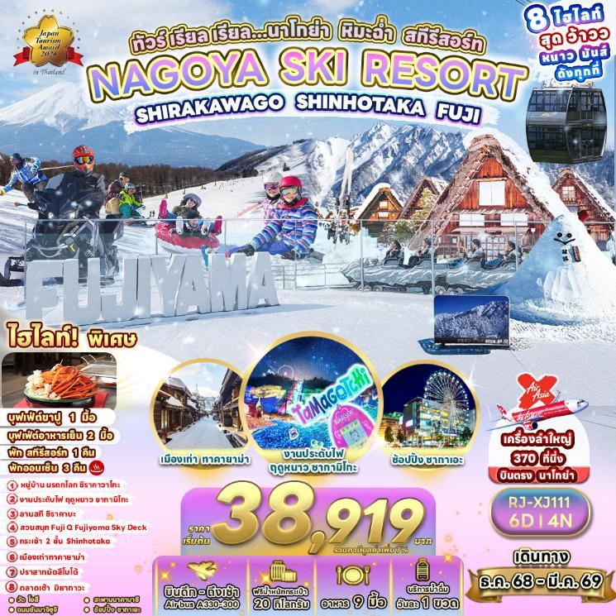

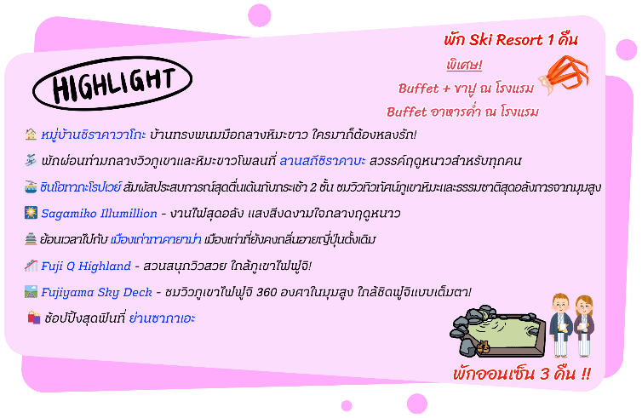

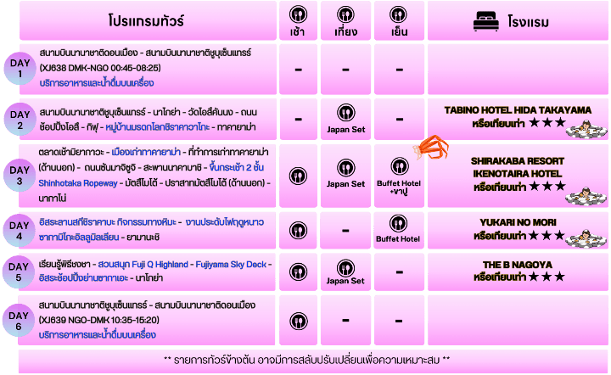

อัตราค่าบริการ
กำหนดการเดินทาง | Ticket PNR | ราคา
กำหนดการเดินทาง | Ticket PNR | ผู้ใหญ่ | เด็กอายุต่ำกว่า 2 ปี | พักเดี่ยว
16-21 ธันวาคม 2568 | JBP8FT | 43,919.- | 8,900.- | 12,900.-
20-25 มกราคม 2569 | REELUA | 43,919.- | 8,900.- | 12,900.-
25-30 มกราคม 2569 | QD8K3Q | 43,919.- | 8,900.- | 12,900.-
**พีเรียดเดินทางวันที่ 25-30 มกราคม 2569 เปลี่ยนโปรแกรมจาก งานประดับไฟฤดูหนาวซากามิโกะ อิลลูมิลเลียนเป็นหมู่บ้านน้ำใส (โอชิโนะฮักไก) ในวันที่ 4 ของการเดินทาง และเปลี่ยนจากสวนสนุก Fuji Q Highland+Fujiyama Sky Deck เป็นหมู่บ้านอิยาชิโนะซาโตะ และ Fujisan Hongu Sengen Taisha ในวันที่ 5 ของการเดินทางแทน**
27 มกราคม-01 กุมภาพันธ์ 2569 | REGK4N | 43,919.- | 8,900.- | 12,900.-
01-06 กุมภาพันธ์ 2569 | PIZPKE | 43,919.- | 8,900.- | 12,900.-
08-13 กุมภาพันธ์ 2569 | UE483A | 43,919.- | 8,900.- | 12,900.-
15-20 กุมภาพันธ์ 2569 | H8DNMC | 43,919.- | 8,900.- | 12,900.-
22-27 กุมภาพันธ์ 2569 | S89RMF | 43,919.- | 8,900.- | 12,900.-
01-06 มีนาคม 2569 | YHIQGH | 39,919.- | 8,900.- | 12,900.-
03-08 มีนาคม 2569 | C68BVY | 39,919.- | 8,900.- | 12,900.-
08-13 มีนาคม 2569 | B8N7MP | 38,919.- | 8,900.- | 12,900.-
**พีเรียดเดินทางวันที่ 01-06 กุมภาพันธ์ 2569, 15-20 กุมภาพันธ์ 2569, 01-06 มีนาคม 2569 เปลี่ยนโปรแกรมจาก งานประดับไฟฤดูหนาวซากามิโกะ อิลลูมิลเลียน เป็นสวนสนุก Fuji Q Highland+Fujiyama Sky Deck ในวันที่ 4 ของการเดินทาง และเปลี่ยนจาก สวนสนุก Fuji Q Highland+Fujiyama Sky Deck เป็นหมู่บ้านอิยาชิโนะซาโตะ และ Fujisan Hongu Sengen Taisha ในวันที่ 5 ของการเดินทางแทน**

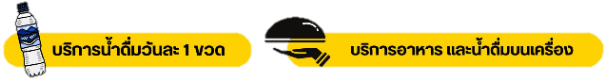

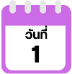
กรุงเทพฯ (สนามบินนานาชาติดอนเมือง)

21.00 น. คณะพร้อมกัน ณ อาคารผู้โดยสารขาออกระหว่างประเทศ ชั้น 3 ประตู 1 โถงอาคาร Service Hall สนามบินนานาชาติดอนเมือง เจ้าหน้าที่ของบริษัทฯ คอยให้การต้อนรับและอำนวยความสะดวกในการเช็คอินออกบัตรโดยสาร ณ เคาน์เตอร์ สายการบิน THAI AIR ASIA X (XJ)
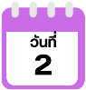
สนามบินนานาชาติชูบุเซ็นแทรร์-นาโกย่า-วัดโอสึคันนง-ถนนช้อปปิ้งโอสึ-
กิฟุ-หมู่บ้านมรดกโลกชิราคาวาโกะ-ทาคายาม่า

00.45 น. ออกเดินทางสู่ เมืองนาโกย่า ประเทศญี่ปุ่น โดยสายการบิน THAI AIRASIA X (XJ)
เที่ยวบินที่ XJ 638
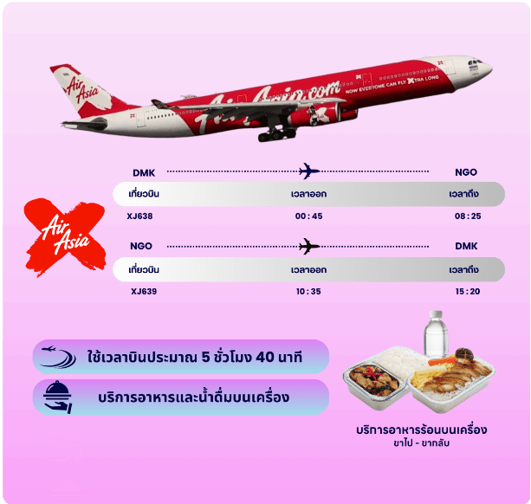

08.25 น. คณะเดินทางถึง สนามบินนานาชาติชูบุเซ็นแทรร์ ประเทศญี่ปุ่น
(**เวลาที่ประเทศญี่ปุ่นจะเร็วกว่าประเทศไทย 2 ชม. ควรปรับนาฬิกาของท่านเพื่อสะดวกในการนัดหมาย) หลังผ่านพิธีตรวจคนเข้าเมืองแล้ว นำท่านเดินทางสู่ เมืองนาโกย่า (Nagoya) เมืองใหญ่อันดับ 4 ของญี่ปุ่น เมืองนาโกย่าเป็นศูนย์กลางด้านอุตสาหกรรมและเทคโนโลยีของประเทศ แต่ก็ยังคงเสน่ห์ทางประวัติศาสตร์และวัฒนธรรมไว้อย่างครบถ้วน
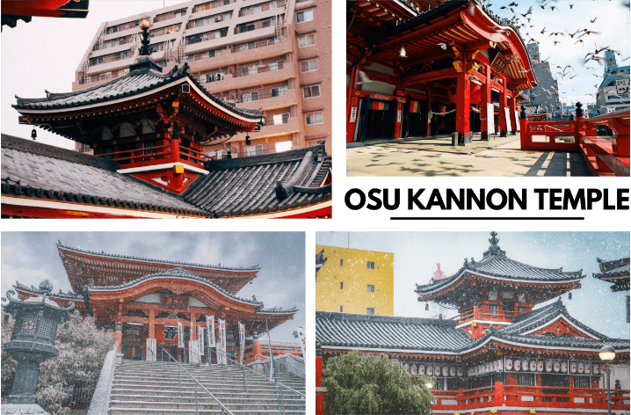

จากนั้นนำท่านสู่ วัดโอสึคันนง (Osu Kannon Temple) หนึ่งในวัดพุทธชื่อดังกลางเมืองนาโกย่า วัดโอสึคันนงเป็นที่ประดิษฐานพระโพธิสัตว์คันนง หรือ เจ้าแม่กวนอิม และได้รับความเคารพศรัทธาจากชาวเมืองมาอย่างยาวนาน ด้วยสถาปัตยกรรมสีแดงสดอันโดดเด่น ทำให้วัดแห่งนี้กลายเป็นจุดถ่ายรูปยอดนิยมของนักท่องเที่ยว นอกจากนี้ที่นี้ยังเด่นในเรื่อง ถนนช้อปปิ้งโอสึ (Osu Shopping Street) ที่อยู่ติดกัน มีทั้งร้านแฟชั่นทันสมัย ร้านวินเทจ คาเฟ่เก๋ ๆ ร้านขนมโบราณ ร้านอิเล็กทรอนิกส์ และของฝากหลากหลายให้เลือกสรรกว่า 1,200 ร้าน เหมาะสำหรับนักช้อปทุกวัย
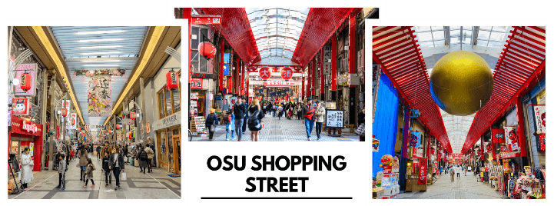

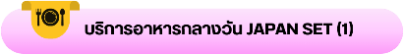

นำท่านสู่ หมู่บ้านมรดกโลกชิราคาวาโกะ (Shirakawago) เมืองที่เป็นมรดกโลกทางวัฒนธรรมของประเทศญี่ปุ่น เป็นหมู่บ้านชาวนาที่มีรูปร่างแปลกตาติดอันดับ ซึ่งได้ชื่อว่าเป็น The most beautiful village in Japan และเป็นเมืองมรดกโลกที่มีชื่อเสียงแห่งหนึ่ง โดยมีบ้านทรงแบบ “กัชโชสึคุริ” เป็นบ้านชาวนาโบราณที่มีอายุมากกว่า 250 ปี คำว่า “กัชโช” มีความหมายว่า “พนมมือ” ซึ่งเป็นการบ่งบอกถึงลักษณะรูปแบบของบ้านที่มีหลังคามุงด้วยฟางข้าวที่ทำมุมชันถึง 60 องศา คล้ายสองมือที่ประนมเข้าหากัน ตัวบ้านมีความยาวประมาณ 18 เมตร กว้าง 10 เมตร ทั้งหลังถูกสร้างขึ้นโดยไม่ใช้ตะปู ต่อมา ในปี ค.ศ. 1995 องค์กรยูเนสโกได้ขึ้นทะเบียนให้ชิราคาวาโกะเป็นมรดกโลกนั่นเอง ซึ่งในช่วงฤดูหนาวหมู่บ้านแห่งนี้จะถูกปกคลุมด้วยหิมะให้ท่านได้สัมผัสบรรยากาศชวนฝันอีกด้วย
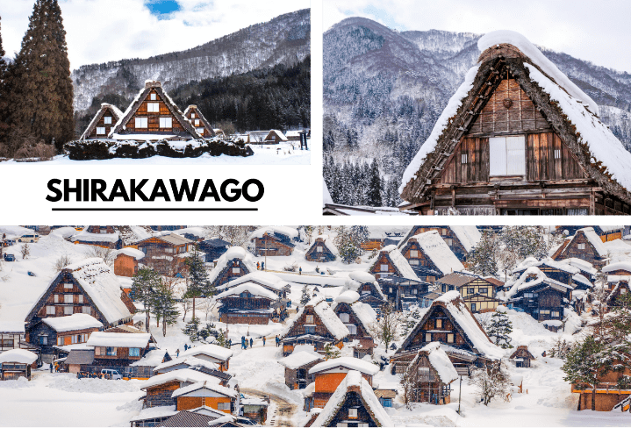

จากนั้นนำท่านสู่ เมืองทาคายาม่า (Takayama) เป็นเมืองเล็กๆ ตั้งอยู่ใน จ.กิฟุ ที่โอบล้อมไปด้วยภูเขาและธารน้ำใสจำนวนมาก
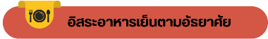

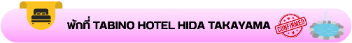

ให้ท่านได้ผ่อนคลายกับการแช่น้ำแร่ออนเซ็นธรรมชาติ เชื่อว่าถ้าได้แช่น้ำแร่แล้ว
จะทำให้ผิวพรรณสวยงาม และช่วยให้ระบบหมุนเวียนโลหิตดีขึ้น
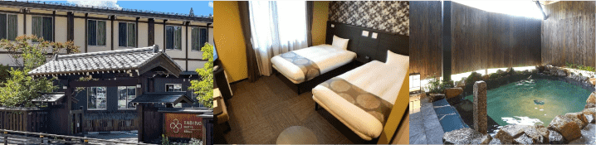

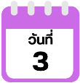
ตลาดเช้ามิยากาวะ-เมืองเก่าทาคายาม่า-ที่ทำการเก่าทาคายาม่า
(ด้านนอก)-ถนนซันมาจิซูจิ-สะพานนาคาบาชิ-ขึ้นกระเช้า 2 ชั้น
Shinhotaka Ropeway-มัตสึโมโต้-ปราสาทมัตสึโมโต้ (ด้านนอก)-นากาโน่

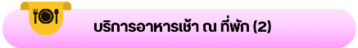

จากนั้นนำท่านสู่ ตลาดเช้ามิยากาวะ (Miyagawa Morning Market) เป็นตลาดเช้าเลียบแม่น้ำมิยางาวะ ยาวประมาณ 350 เมตร ตั้งแต่ สะพานคาจิบาชิ (Kajibashi Bridge) ถึง สะพานยาโยอิบาชิ (Yayoibashi Bridge) มีร้านค้าราวๆ 60 ร้าน มีทั้งแบบเป็นบ้าน และร้านแผงลอยริมแม่น้ำ สินค้าที่วางขายนั้น ส่วนใหญ่เป็นสินค้าจากเกษตรกรในท้องถิ่น ไม่ว่าจะเป็นผัก ผลไม้ เครื่องเทศ ต้นไม้ ดอกไม้ รวมถึงของกินโฮมเมด และสินค้าแฮนด์เมดมาวางขายกัน อีกทั้งยังมีของที่ระลึก และขนมอร่อยๆ ที่ทำจากวัตถุดิบขึ้นชื่อท้องถิ่นให้ได้ชิมได้ทานกันอีกด้วย

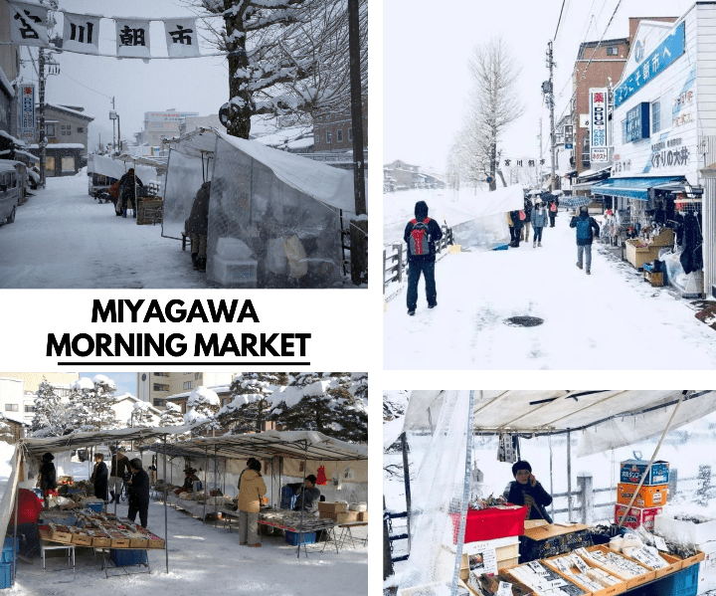

จากนั้นให้ท่านเดินเล่นที่ ถนนซันมาจิซูจิ (Sanmachi-Suji Street) ซึ่งถูกขนานนามว่าเป็น “ลิตเติ้ลเกียวโต” เป็นย่านเมืองเก่าแก่ที่ยังคงอนุรักษ์ไว้ซึ่งอารยธรรมขนบธรรมเนียมประเพณีในอดีตของชาวญี่ปุ่นได้อย่างสมบูรณ์ ทั้งบ้านเรือน ร้านค้า คาเฟ่ และโรงสาเก สร้างขึ้นด้วยไม้แบบโบราณ และยังคงบรรยากาศแบบสมัยเอโดะไว้ได้อย่างดี นอกจากนี้ยังมี วัด ศาลเจ้า สะพาน และตลาดเช้าที่คึกคักเต็มไปด้วยผู้คน ตัวเมืองสวยสะอาด ทันสมัย และมีสภาพธรรมชาติอันอุดมสมบูรณ์

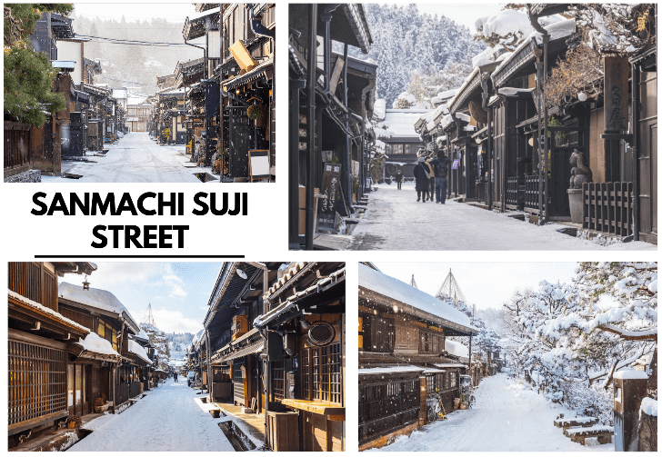

พาท่านเดินผ่าน สะพานนาคาบาชิ (Nakabashi Bridge) สะพานสามารถเห็นได้อย่างโดดเด่นจากสีที่แดงเข้ม ทำให้เป็นจุดที่สังเกตได้ง่าย อีกทั้งสะพานแห่งนี้ยังถือเป็นสัญลักษณ์ที่สำคัญจุดหนึ่งของเมืองซึ่งอยู่ท่ามกลางธรรมชาติ และหมู่บ้านแบบดั้งเดิมอันเป็นสัญลักษณ์สำคัญของเมือง อีกทั้งยังเป็นจุดหมายปลายทางยอดฮิตของนักท่องเที่ยวอีกแห่งหนึ่ง ให้ท่านถ่ายรูปกับ ที่ทำการเก่าทาคายาม่า (Takayama Jinya) (ด้านนอก) ใช้เป็นทั้งที่ทำงาน และที่อยู่อาศัยของผู้ว่าราชการจังหวัดฮิดะมาเป็นเวลากว่า 176 ปี ภายใต้การปกครองของโชกุนโตกุกาว่าในสมัยเอะโดะ หรือกว่า 300 ปีที่แล้ว เป็นที่ทำการรัฐในยุคเอะโดะเพียงแห่งเดียวที่ข้ามพ้นยุคสมัยมาได้อย่างสมบูรณ์ ซึ่งภายในนี้ประกอบด้วยบริเวณไต่สวนพิจารณาคดี ห้องขังนักโทษ โรงครัว และห้องพักของเจ้าหน้าที่

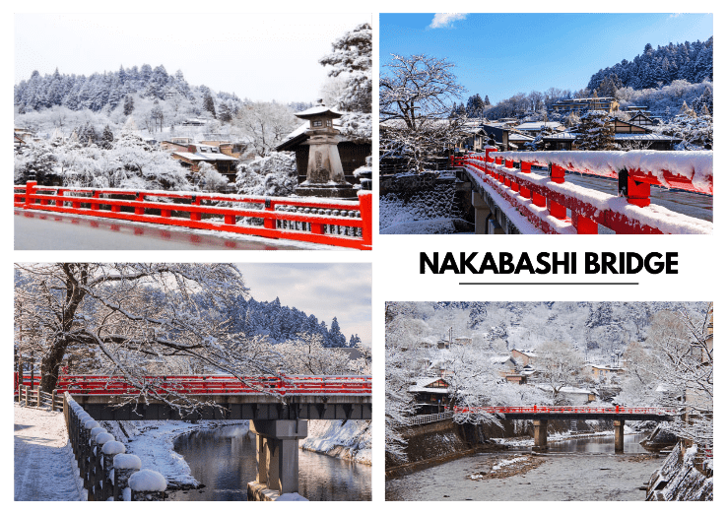
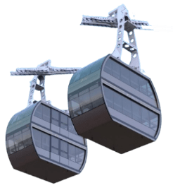
จากนั้นนำท่านสู่ สถานีชินโฮทากะ ออนเซ็น (Shinhotaka Onsen Station) กระเช้าลอยฟ้ากอนโดล่า 2 ชั้น ที่สามารถนำท่านขึ้นไปสู่ความสูงเหนือเมฆซึ่งอยู่เหนือระดับน้ำทะเล 2,156 เมตร จากจุดชมวิวบนยอดเขาท่านจะตื่นตาตื่นใจกับวิวพาโนรามาตระกานตาของเทือกเขาแอลป์ทางตอนเหนือ นำท่านขึ้น กระเช้าชินโฮทากะ โดยกระเช้าจะแบ่งออกเป็น 2 ช่วง ได้แก่ ช่วงแรกจากสถานีชินโอทากะออนเซ็นไปยังสถานีนาเบะไดระโคเกน (ใช้เวลา 4 นาที) จากนั้นนำท่านขึ้นกระเช้าช่วงที่สองจากสถานีชิระคาบะไดระไปยังสถานีชิโฮทากะคุจิ (ใช้เวลา 7 นาที) ซึ่งเป็นกระเช้า 2 ชั้น ระหว่างทางท่านจะได้ชมวิวภูเขาหิมะและเทือกเขาเจแปนแอลป์ทั้งสองข้างทาง ให้ท่านถ่ายรูปและชมวิวบนเทือกเขาที่มีความสูง 2,156 เมตรได้ ณ จุดนี้ หมายเหตุ การเปิดให้บริการของกระเช้าล่าขึ้นอยู่กับสภาพอากาศโดยอยู่ในดุลพินิจของเจ้าหน้าที่ของกระเช้าเป็นสำคัญ ในกรณีที่กระเช้าปิดขอสงวนสิทธิ์ในการปรับเปลี่ยนโปรแกรมเป็นการขึ้นกระเช้าสถานีอื่นแทน

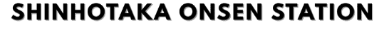
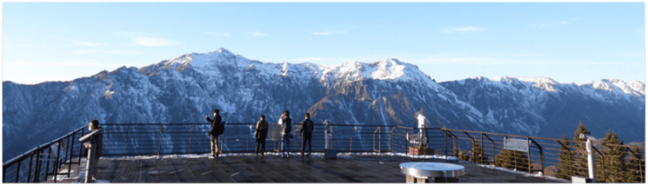

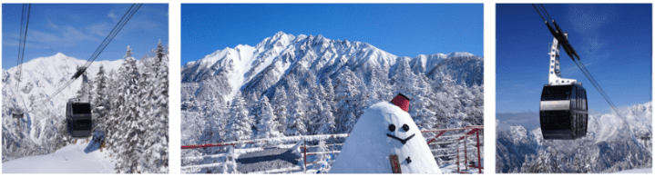

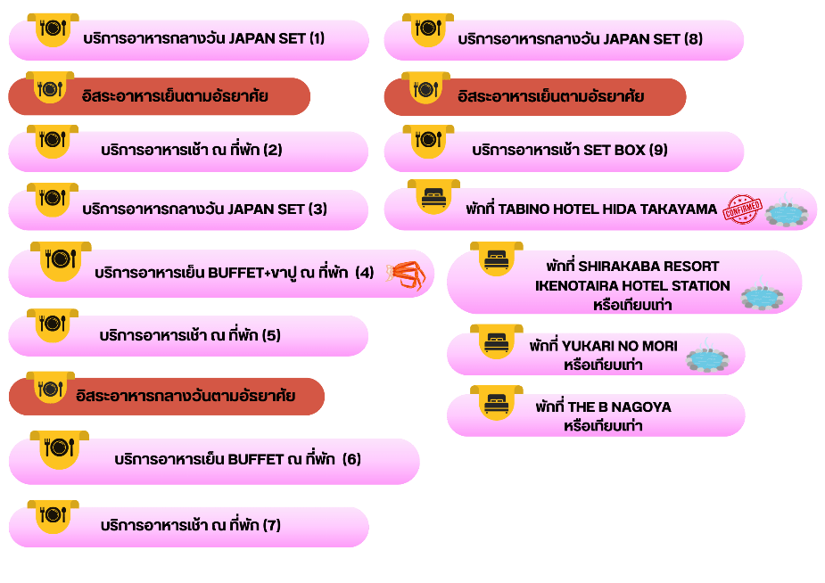

นำท่านเดินทางสู่ ปราสาทมัตสึโมโต้ (Matsumoto Castle) (ถ่ายรูปด้านนอก) 1 ใน 12 ปราสาทดั้งเดิมที่ยังคงสภาพสมบูรณ์ และสวยงามที่สุดของประเทศญี่ปุ่น เนื่องจากสร้างอยู่บนพื้นที่ราบ ในภาษาญี่ปุ่นจึงเรียกว่า ฮิราจิโระ (Hirajiro) ปราสาทแห่งนี้มีเอกลักษณ์ตรงที่มีหอคอย และป้อมปืนเชื่อมต่อกับโครงสร้างอาคารหลัก และด้วยสีโทนมืด ทำให้เกิดความรู้สึกที่ยิ่งใหญ่ และสุขุมจนได้รับฉายาว่า ปราสาทอีกาดำ (Fugashi-Jo) นำท่านชม และอิสระช้อปปิ้งสินค้าพื้นเมือง พร้อมกับสัมผัสบรรยากาศชาวเมืองท้องถิ่น ณ ถนนนาคามาชิ (Nakamachi Street) สองข้างทางของถนน เรียงรายไปด้วยอาคารเก่าแก่ สไตล์โบราณที่เก็บรักษาไว้เป็นอย่างดี รวมถึงอาคารคลังสินค้าจำนวนหนึ่ง (Kura) ที่มีผนังสีขาว ซึ่งเป็นสัญลักษณ์ของย่านการค้าในอดีต นอกจากนี้ยังมีร้านค้าเล็ก ๆ ขายของแฮนด์เมด ของที่ระลึก ของสะสมต่าง ๆ ร้านอาหาร เครื่องดื่ม นอกจากนี้ในช่วงฤดูหนาวที่ปราสาทมัตสึโมโต้แห่งนี้ยังมีจัดงานประดับไฟในช่วงเย็นให้นักท่องเที่ยวได้มาเยี่ยมชมอีกด้วย

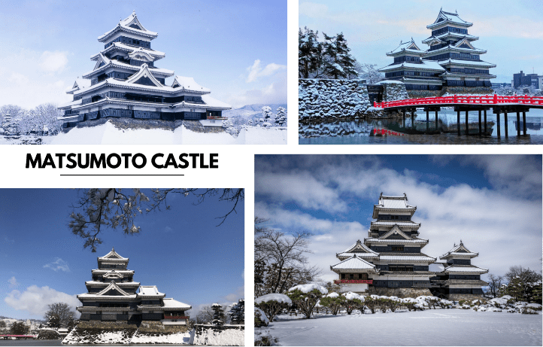

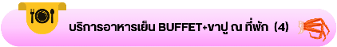
นำท่านเดินทางสู่ จังหวัดนากาโน่ จังหวัดหนึ่งในภูมิภาคชูบุ เป็นที่ตั้งของ เทือกเขาแอลป์ญี่ปุ่น (Japanese Alps) ที่มีความสูงกว่า 3,000 เมตร จึงได้สมญานามว่า “หลังคาของญี่ปุ่น” เพื่อเข้าสู่ที่พัก



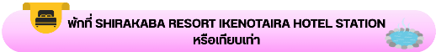

ให้ท่านได้ผ่อนคลายกับการแช่น้ำแร่ออนเซ็นธรรมชาติ เชื่อว่าถ้าได้แช่น้ำแร่แล้ว
จะทำให้ผิวพรรณสวยงาม และช่วยให้ระบบหมุนเวียนโลหิตดีขึ้น
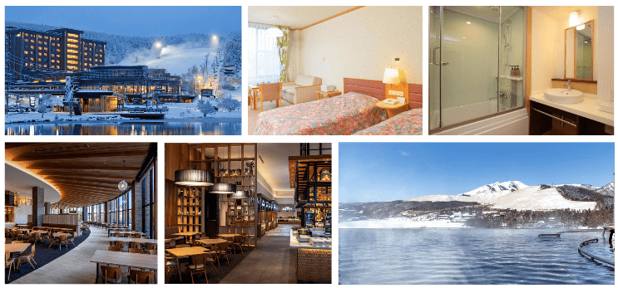

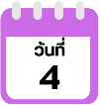
อิสระลานสกีชิราคาบะ กิจกรรมทางหิมะ-งานประดับไฟฤดูหนาวซากามิโกะ
อิลลูมิลเลียน-ยามานะชิ

หลังรับประทานอาหารเช้า อิสระให้ท่านเล่นกิจกรรม ณ ลานสกีชิราคาบะ ตามอัธยาศัย (**ไม่รวมค่าเช่าชุดกันหนาว และอุปกรณ์เครื่องเล่น) ลานสกีชิราคาบะอยู่ในบริเวณพื้นที่ของ Shirakaba Resoet Ikenotaira Hotel ซึ่งเป็นสกีรีสอร์ตที่มีชื่อเสียงในด้านหิมะคุณภาพสูงและเส้นทางสกีที่หลากหลาย ที่นี่มีลิฟต์สกี 6 ตัว (ไม่รวมค่ากระเช้า) และเส้นทางทั้งหมด 10 เส้นทาง เส้นทางที่ยาวที่สุดมีระยะทางประมาณ 4,000 เมตร นอกจากการเล่นสกีและ สโนว์บอร์ดแล้วยังมีอุปกรณ์ Snow Activities หลากหลาย เช่น Slalom, Sledding, Snow Kart, Snow Strider เป็นต้น อีกทั้งที่นี่ยังมีบ่อน้ำพุร้อนหลายแห่งที่ตั้งอยู่ใกล้กับทางเข้ารีสอร์ท เหมาะสำหรับการผ่อนคลายกล้ามเนื้อหลังจากเล่นกิจกรรมต่าง ๆ บางจุดมีอ่างอาบน้ำกลางแจ้งที่สามารถเพลิดเพลินกับวิวทิวทัศน์ได้อีกด้วย ถือเป็นที่เที่ยวนากาโน่ที่บอกเลยว่าไม่ควรพลาด
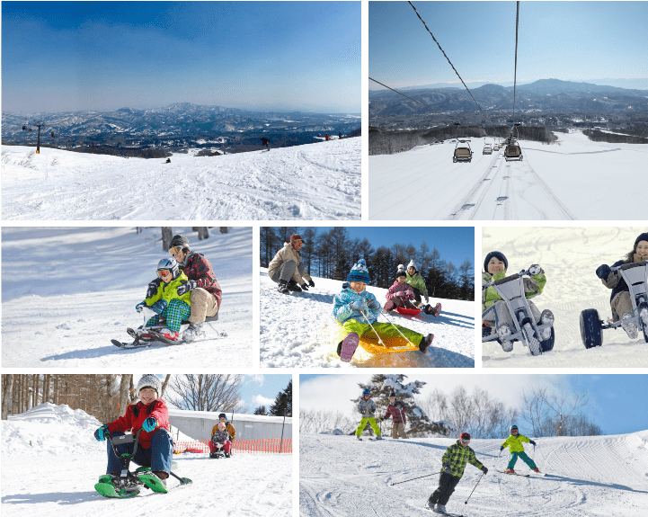

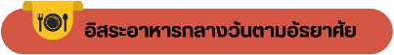

นำท่านชม งานประดับไฟ ซากามิโกะ อิลลูมิลเลียน (Sagamiko Illumillion) เป็นงานประดับไฟประจำปีที่ยิ่งใหญ่ที่สุดติด 1 ใน 3 ของภูมิภาคคันโต (Kanto) โดยงานนี้ได้จัดขึ้นที่ซากามิโกะ รีสอร์ท เพลชเชอร์ ฟอเรสต์ (Sagamiko Resort Pleasure Forest) โดยไฟที่ใช้ในงานนี้ใช้มากถึง 6 ล้านดวง ท่ามกลางพื้นที่ประมาณ 40,000 ตารางเมตร สว่างไสวในยามค่ำคืนเกิดเป็นเนินสูงต่ำมีมิติที่ส่องแสงเป็นสีสันต่างๆ ชวนให้รู้สึกเหมือนกับว่าได้หลุดเข้าไปในโลกแฟนตาซี โดยธีมงานในแต่ละปีจะแตกต่างกันออกไป โดยในปีที่ผ่านมาธีมงานจะเป็นเหล่าตัวการ์ตูนสุดน่ารัก จากค่าย SAN-X นำทีมโดย พี่หมี Rilakkuma ตามด้วยเด็กๆในสังกัด อาทิ เจ้าหมาหัวฟู Alfo Ken, น้องกระต่ายนักมายากล Sentimental Circus, โคะเกะปัง, แพนด้าตาดำ ๆ Tarepanda, เจ้าแมวแมวเนี้ยะเนี้ยะ Nyannyannyankoและ เหล่าเด็กๆ สุมิโกะคุราชิ Sumikko Gurashi อิสระให้ท่านได้เก็บภาพความสวยงามไว้เป็นที่ระลึก

**พีเรียดเดินทางวันที่ 25-30 มกราคม 2569 เปลี่ยนโปรแกรมจาก งานประดับไฟฤดูหนาวซากามิโกะ
อิลลูมิลเลียน เป็นหมู่บ้านน้ำใส (โอชิโนะฮักไก) ในวันที่ 4 ของการเดินทางแทน**
**พีเรียดเดินทางวันที่ 01-06 กุมภาพันธ์ 2569, 15-20 กุมภาพันธ์ 2569, 01-06 มีนาคม 2569 เปลี่ยนโปรแกรมจาก งานประดับไฟฤดูหนาวซากามิโกะ อิลลูมิลเลียน เป็นสวนสนุก Fuji Q Highland+Fujiyama Sky Deck ในวันที่ 4 ของการเดินทางแทน**

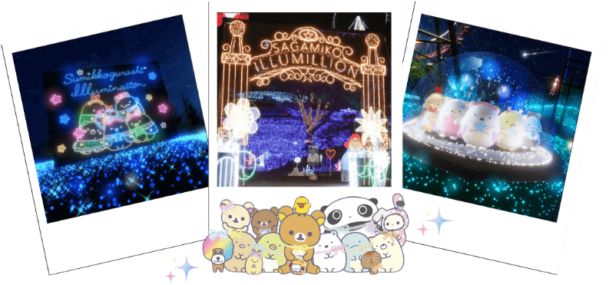

จากนั้นนำท่านเดินทางสู่ จังหวัดยามานะชิ ตั้งอยู่บริเวณภาคชูบุเป็นจังหวัดที่มีภูเขาปิดล้อม โดยเฉพาะภูเขาไฟฟูจิซึ่งเป็นจุดที่นักท่องเที่ยวนิยมมาเที่ยวกันมาก

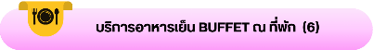

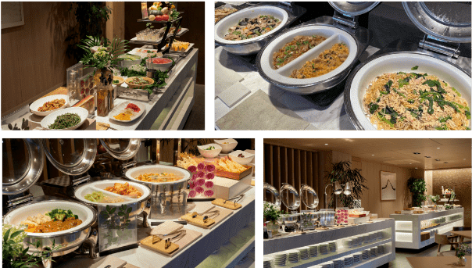

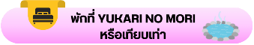

ให้ท่านได้ผ่อนคลายกับการแช่น้ำแร่ออนเซ็นธรรมชาติ เชื่อว่าถ้าได้แช่น้ำแร่แล้ว
จะทำให้ผิวพรรณสวยงาม และช่วยให้ระบบหมุนเวียนโลหิตดีขึ้น
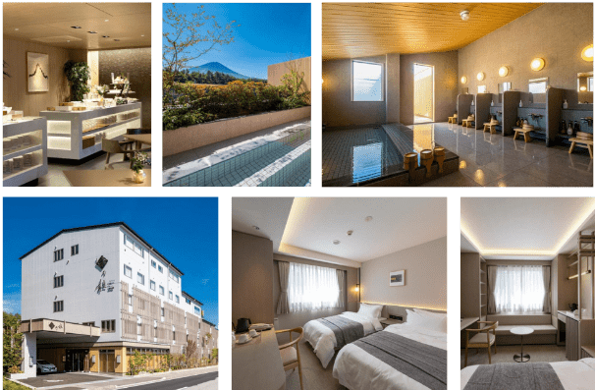

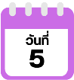
เรียนรู้พิธีชงชา-สวนสนุก Fuji Q Highland-Fujiyama Sky Deck-อิสระช้อปปิ้งย่านซากาเอะ-นาโกย่า

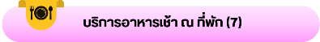

จากนั้นนำท่านสัมผัสประสบการณ์พิเศษ เรียนรู้พิธีชงชาแบบญี่ปุ่น (Shikido) ให้ท่านได้เรียนรู้วิธีชงชาแบบธรรมเนียมญี่ปุ่น มีเซนเซมาสอนการชงชาแบบญี่ปุ่นตั้งแต่การวอร์มอุปกรณ์ การชง และขั้นตอนการดื่ม อีกทั้งยังเป็นการชงชาที่วิวทิวทัศน์ดีมากๆ ท่านจะได้มองเห็นทั้งวิวภูเขาไฟฟูจิ และทะเลสาบคาวากูจิโกะ
นำท่านสู่ สวนสนุกฟูจิคิว ไฮแลนด์ (Fuji Q Highland) เป็นหนึ่งในสวนสนุกที่ได้รับความนิยมมากที่สุดของญี่ปุ่น ตั้งอยู่ในเมืองฟูจิโยชิดะ (Fujiyoshida) จังหวัดยามานาชิ (Yamanashi) ประเทศญี่ปุ่น โดยเปิดให้บริการครั้งแรกเมื่อวันที่ 2 มีนาคม พ.ศ. 2511 ดำเนินการโดยบริษัท Fuji Kyuko ซึ่งสวนสนุกแห่งนี้ขึ้นชื่อในเรื่องของรถไฟเหาะที่สูงและเร็วที่สุดในโลกจนได้รับการบันทึกลงใน Guinness Book of Records ที่นี่ยังมีสวนสนุกของตัวการ์ตูนที่มีชื่อเสียงอย่าง “โทมัสแลนด์” และด้วยสถานที่ตั้งของสวนสนุกที่อยู่บริเวณเชิงภูเขาไฟฟูจิ แถว ๆ ทะเลสาบคาวากูจิโกะ ทำให้เวลาเล่นเครื่องเล่นในสวนสนุกฟูจิคิวไฮแลนด์ (Fuji-Q Highland) ท่านจะได้เห็นวิวฟูจิซังด้วย (ราคาทัวร์ไม่รวมค่าเครื่องเล่น) นำท่านชมวิวภูเขาไฟฟูจิ จากจุดชมวิวลอยฟ้า FUJIYAMA Sky Deck บนชั้นดาดฟ้าของ “FUJIYAMA Tower” ที่สูงตระหง่านกลาง Fuji-Q Highland จุดชมวิวนี้มีความสูง 55 เมตรที่มองเห็นทิวทัศน์ฟูจิซังได้แบบคมชัดจัดเต็ม ทิวทัศน์ที่ท่านจะได้เห็นจากหอคอยแห่งนี้เป็นวิว ตั้งแต่สันเขาที่ลดหลั่นกันอย่างสวยงามไปจนถึงฐานของภูเขาฟูจิเลยทีเดียว (ราคาทัวร์รวมบัตรขึ้นชมแล้ว)
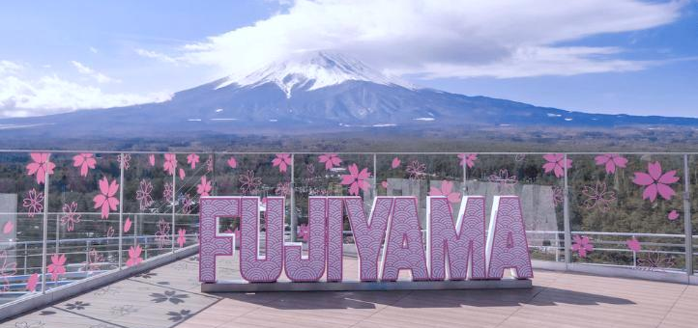

**พีเรียดเดินทางวันที่ 25-30 มกราคม 2569, 01-06 กุมภาพันธ์ 2569, 15-20 กุมภาพันธ์ 2569,
01-06 มีนาคม 2569 เปลี่ยนโปรแกรมจาก สวนสนุก Fuji Q Highland+Fujiyama Sky Deck เป็นหมู่บ้าน
อิยาชิโนะซาโตะ และ Fujisan Hongu Sengen Taisha ในวันที่ 5 ของการเดินทางแทน**

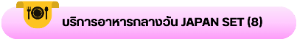

จากนั้นนำท่านเดินทางต่อสู่ เมืองนาโกย่า (Nagoya) เป็นเมืองที่มีขนาดใหญ่ที่สุดในภูมิภาคชูบุ (Chubu) และเป็นเมืองที่ใหญ่เป็นอันดับ 4 ของประเทศญี่ปุ่น ขึ้นชื่อในเรื่องแหล่งอุตสาหกรรม และยังเป็นเมืองท่าที่สำคัญอีกด้วย อิสระให้ท่าน ช้อปปิ้ง ณ ย่านซากาเอะ (Sakae) ย่านการค้าแห่งใหญ่ และทันสมัยที่สุดของนาโกย่า เป็นที่ตั้งของห้างสรรพสินค้าขนาดใหญ่ รวมไปถึงร้านแบรนด์เนมมากมายที่มารวมตัวกันอยู่ที่นี่ให้ได้เลือกสรรมากมาย
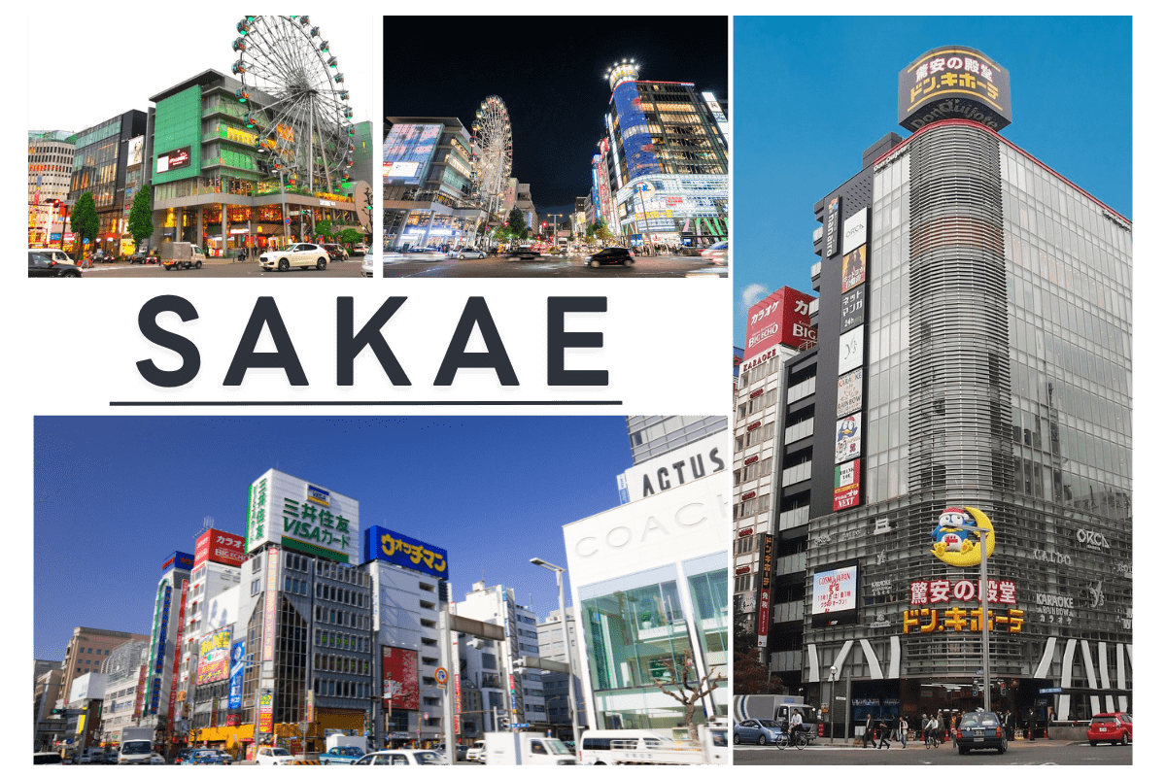

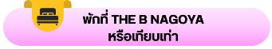
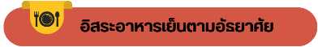

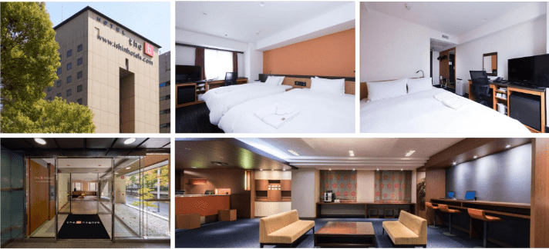

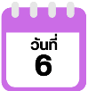
สนามบินนานาชาติชูบุเซ็นแทรร์-สนามบินนานาชาติดอนเมือง

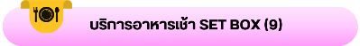

ได้เวลาอันสมควรนำท่านเดินทางสู่ สนามบินนานาชาติชูบุเซ็นแทรร์...
10.35 น. ออกเดินทางกลับสู่ กรุงเทพฯ ประเทศไทย โดยสายการบิน THAI AIRASIA X (XJ)
เที่ยวบินที่ XJ 639
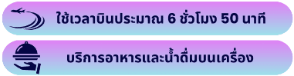

15.20 น. คณะเดินทางถึง สนามบินนานาชาติดอนเมือง กรุงเทพฯ โดยสวัสดิภาพและความประทับใจ...
☻☻☻☻☻☻☻☻☻☻☻☻☻☻☻☻
สำหรับลูกค้าท่านที่ไม่ต้องการใช้ตั๋วเครื่องบิน (JOIN LAND)
หักออกจากราคาทัวร์ 7,000.-/ท่าน
โปรดสอบถามเจ้าหน้าที่ก่อนทำการจองทุกครั้ง



